Pressemeddelse juni 2016

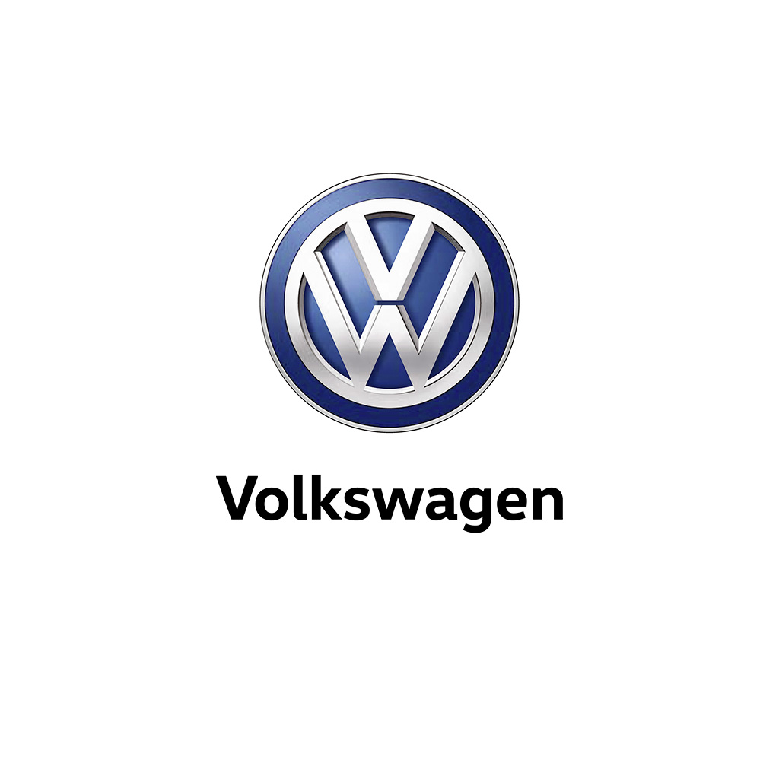

Ny up! – meget mere til den samme pris.
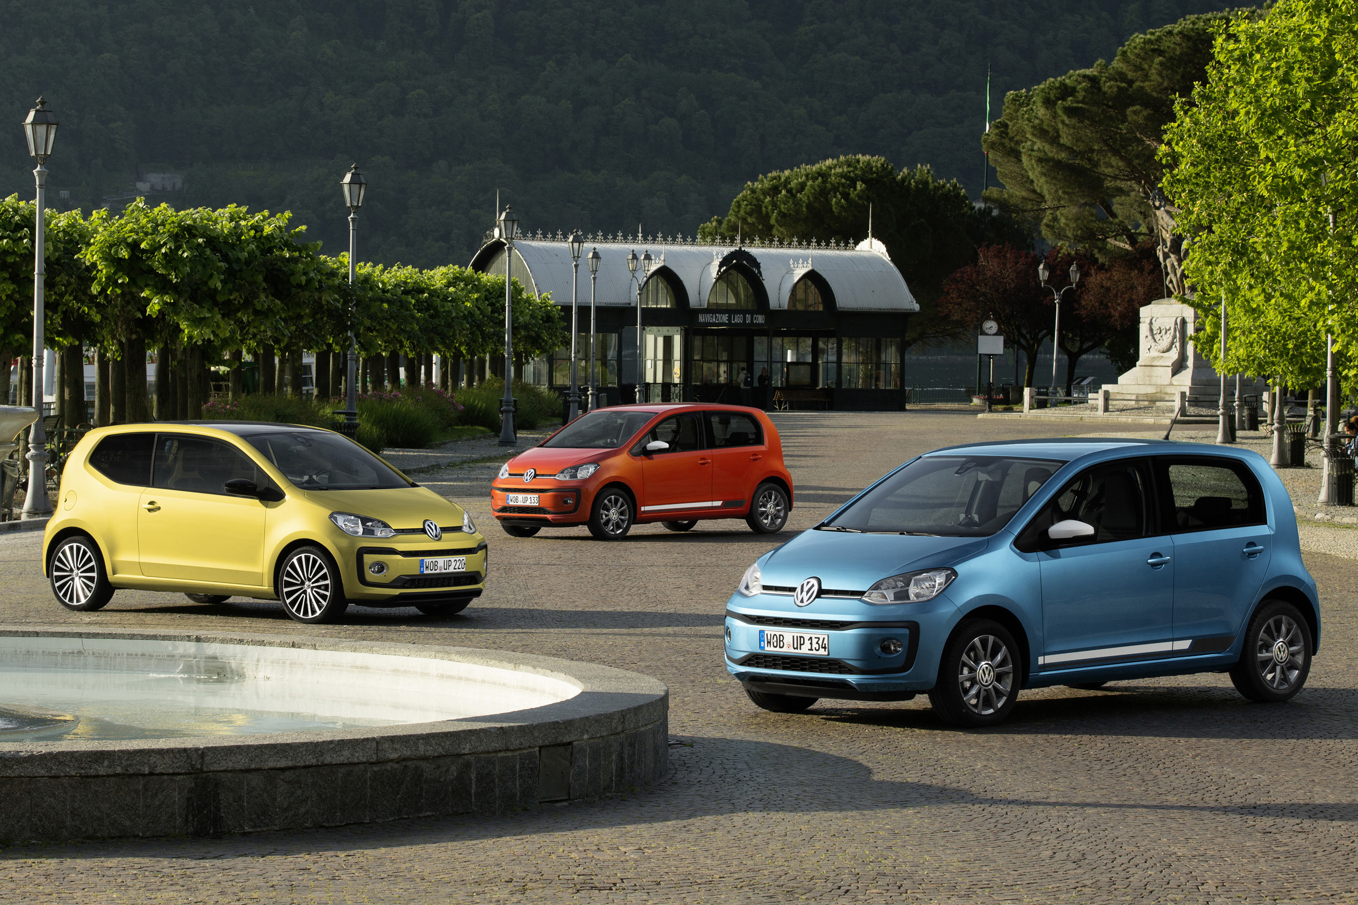

Danskernes firehjulede yndling, Volkswagen up!, kommer til august i en ny aftapning med skarpere design, ny 90 hk stærk turbomotor, flere individualiseringsmuligheder, smartphone-integration og priser fra 89.995 kr. Meget er ændret, men ikke prisen.

Over 45.000 danskere har gennem fire år kastet deres kærlighed på up!, og til august skrives næste kapitel i succeshistorien, når den nye up! introduceres i Danmark. Volkswagens mindste har fået en gennemgribende opdatering, der både kan ses og mærkes.

Den nye up! kan kendes på nydesignede forlygter med LED-kørelys, modificerede stødfangere for og bag, sidespejle med integreret sideblink og nye baglygter. Detaljer, der får den nye up! til at fremstå mere sportslig og elegant. Ønsker du en up!, der skiller sig ud, tilbydes nye individualiseringsmuligheder som for eksempel en roof pack, hvor taget og sidespejlene har en sort, hvid eller grå kontrastfarve, og de bageste sideruder er mørktonede. En anden mulighed er en colour pack, hvor det er muligt at vælge 15-17” alufælge i en bestemt farve sammen med side-dekorationsfolie, der passer i farven til sidespejle og fælge.

Åbn døren og sæt dig til rette i førersædet, der nu kan fås i fem forskellige designs og flere farver. Placeret bag det nye Multifunktionslæderrat (ekstraudstyr, fås i DK-pakke) har du udsigt til et nydesignet instrumentbord, der – afhængig af motor og udstyrsvariant – kan fås med op til otte forskellige dash-pad-designs, og som noget nyt fås også stemningslys i kabinen. Største nyhed inde i up! er den banebrydende smartphone-integration. Smartphonen klikkes simpelt ind i en holder over midterkonsollen og forbindes via Bluetooth med bilens anlæg. Via appen „maps + more“ har man nu navigation, håndfri mobilbetjening, kørecomputer mm. Der er også USB-stik i bilen til at lade telefonen og uploade informationer.

I motorrummet er der også nyheder. Den velkendte og effektive 60 hk 3-cylindrede 1,0-liters motor fortsætter, men den får senere på året selskab af en 90 hestes turbomotor, ligeledes på 1,0 l. Den nye trecylindrede TSI-motor er den til dato stærkeste i up! og den eneste med turbo. Med denne under hjelmen har up! en tophastighed på 185 km/t og når de 100 km/t på 9,9 sek. Samtidig har up! TSI et relativt beskedent brændstofforbrug på 22,7 km/l.

Den nye up! har som forgængeren de tre velkendte udstyrslinjer take up!, move up! og high up! For samtlige udstyrslinjer gælder det, at standardudstyret er forbedret, uden at prisen er skruet i vejret. up! kommer til samme startpris som forgængeren.

- take up!: grundversionen har fremadrettet LED-kørelys som standard, lige som nummerpladebelysningen også er LED-lys. Dertil kommer sidespejle med integreret blinklys, centrallås med fjernbetjening, City Emergency Brake og en kromliste mellem forlygterne ligesom midterkonsollen er omkranset af en kromliste. Take up har særligt i Danmark også coming-home funktion, og det bedre anlæg „composition phone“ (med to højttalere) med smartphone-integration med om bord fra start. Regnsensor er ligeledes en del af standardudstyret. take up! kommer i kombination med 60 hk og 3- og 5-dørs karrosseri
Priser fra 89.995 kr.
- move up!: her får du ud over standardudstyret fra move up! lakerede sidespejlene i bilens farve, der ligeledes kan indstilles elektrisk og opvarmes, når den danske vinter sætter ind, tågeforlygter med statisk kurvelys og et bagsæde, der kan nedfældes asymmetrisk er også en del af standardudstyret i move up! Du får også easy-entry samt hukommelse på forsædeindstilling, ligesom bilen har sædevarme foran. Bilens anlæg har nu hele seks højttalere. move up! kommer i kombination med 60 hk motor og 5-dørs karrosseri.
Priser fra 109.995 kr.

- high up!: til high up er 15“ „radial“ letmetalfælge standard. Der er læderrat og læderdetaljer på gearknop og håndbremse, interiøret har hvidt stemningsbelysning og tre forskellige design på dash-paden at vælge imellem. High up! fås i kombination med den nye 90 hk TSI-turbomotor og 5-dørs karrosseri.
Priser fra 137.996 kr.

Find mere information om den nye up! på www.volkswagen.dk

